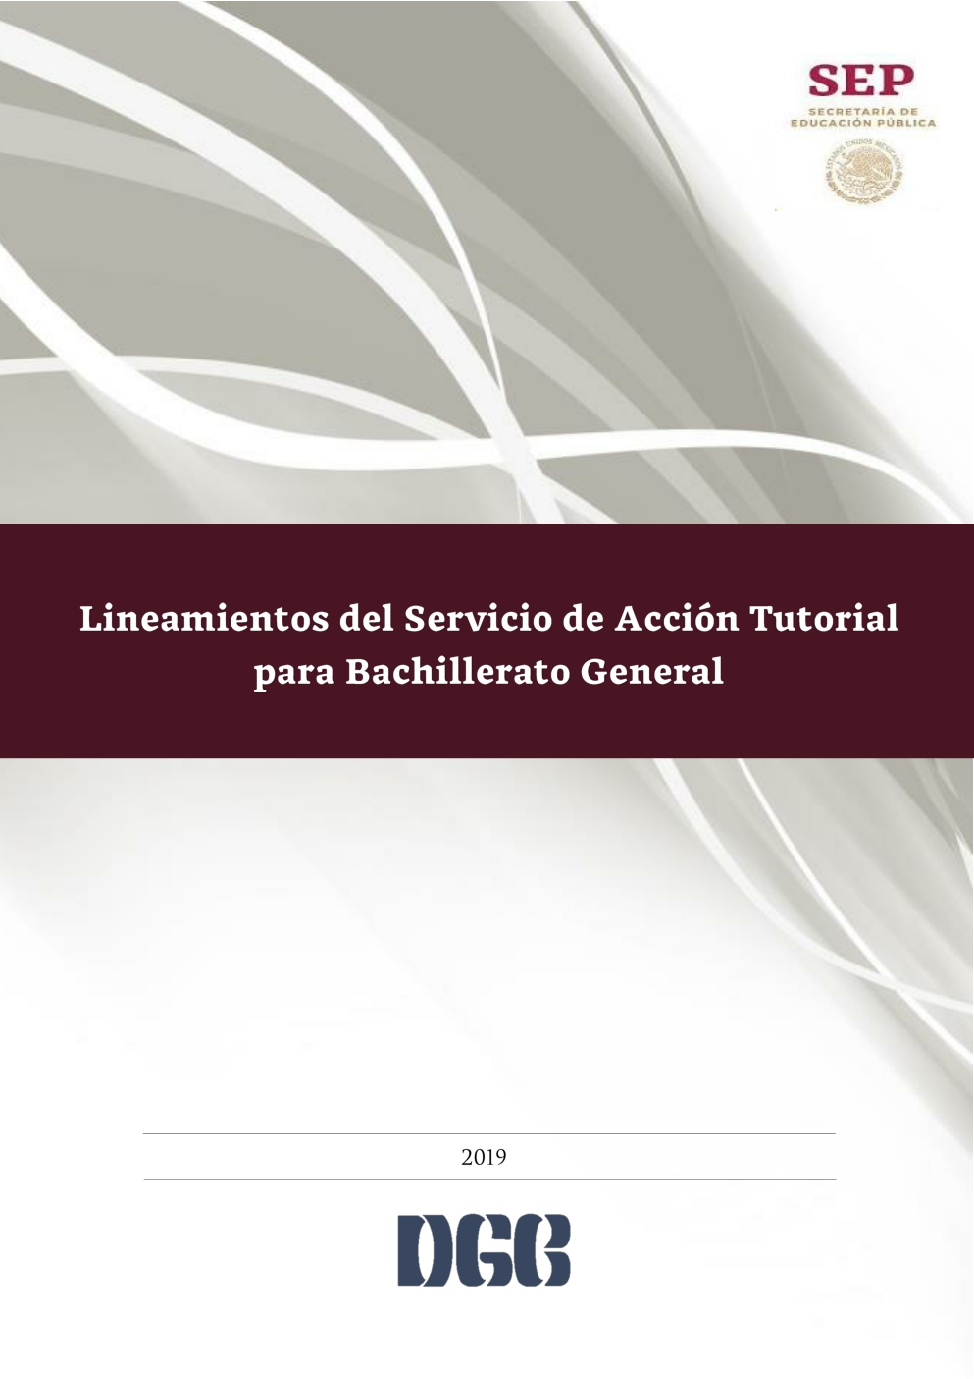

DGB/DCA/08-2019

**Contendido**

Introducción ......................................................................................................................................................................... 2 Marco Referencial.............................................................................................................................................................. 4 ¿Qué, quiénes y cómo participan en el Servicio de Acción Tutorial? ............................................... 6 ¿Qué y cuándo reportar?.............................................................................................................................................12 Glosario....................................................................................................................................................................................15 Bibliografía............................................................................................................................................................................16

DGB/DCA/08-2019



2

Introducción

Teniendo como referencia la actual transformación educativa, a través de la Nueva Escuela Mexicana, la Educación Media Superior tiene como propósito ser pertinente e incluyente, formando una ciudadanía responsable, que se comprometa con el bienestar, el desarrollo y el cuidado del medio ambiente, tanto de sus comunidades como del país en general, promoviendo la educación integral y el acceso permanente a los conocimientos de cada campo disciplinar (matemáticas, ciencias experimentales, humanidades, ciencias sociales, comunicación) así como, el desarrollo de habilidades artísticas, deportivas y socioemocionales, que fortalezcan los valores basados en la integridad de las personas, la no violencia y la procuración del bien común, facilitando el tránsito del estudiantado a la educación superior y/o su incorporación al ámbito laboral.

Es por ello, que la Dirección General del Bachillerato (DGB), a través de la Dirección de Coordinación Académica, con el objeto de orientar y potencializar la calidad educativa y con base en las seis “Líneas de Política Pública para la Educación Media Superior”, actualiza los documentos normativos relacionados con el fortalecimiento académico (Trabajo Colegiado, Gestión y Operación de las Bibliotecas Escolares y Aplicación de Horas de Fortalecimiento Académico), los servicios de apoyo al estudiantado (Orientación Educativa y Acción Tutorial) y las actividades paraescolares (Artísticas y Culturales, Físicas, Deportivas y Recreativas). Asimismo, dicha actualización, permite al personal docente fortalecer la implementación de los nuevos Programas de Estudio del Bachillerato General, que impacte en la Comunidad Educativa.

Los lineamientos del **Servicio de Acción Tutorial para el Bachillerato General,** pertenecen a este grupo de documentos normativos actualizados, resultado de un proceso de reflexión y análisis con diversos actores, identificando avances y áreas de oportunidad que se han o se están presentado dentro de las comunidades escolares, con el objetivo de atender las necesidades del estudiantado de los diferentes contextos mediante un servicio pertinente.

Con los presentes lineamientos se busca impactar en el quehacer educativo de los planteles que ofertan Bachillerato General, delimitando el marco de acción de este tipo de servicio al estudiantado, ya que se trata de una estrategia de impacto positivo en los índices de aprobación, abandono escolar y eficiencia terminal; además de ser una opción que contribuye al desarrollo de competencias, de apoyo a la población escolar en la

DGB/DCA/08-2019



3

resolución de problemas de tipo académico, así como promocionando la autonomía en el estudiantado dentro de la formación integral, lo anterior mediante la atención individual y grupal.

Por lo anterior, la consolidación de la Acción Tutorial dentro del Bachillerato General requiere de una estrategia de integración, acompañamiento, diálogo, acercamiento y participación dentro del centro escolar entre los diferentes miembros de la comunidad escolar, en particular del personal docente que funge como tutor. Este servicio busca atender los retos que enfrenta la Educación Media Superior del país, referentes a los altos índices de deserción y reprobación, así como bajos índices de eficiencia terminal, los cuales dejan al descubierto las limitaciones que las instituciones escolares tienen para retener al estudiantado con aspiraciones de formación superior, que abandonan de forma prematura sus estudios y se incorporan al mercado de trabajo sin haber adquirido las competencias necesarias para enfrentar las dificultades de la sociedad actual.

La Acción Tutorial en el Sistema Educativo Nacional (SEN) debe ser vista como el proceso de acompañamiento al estudiantado que refiere a los aspectos estrictamente académicos y cognitivos de la trayectoria escolar, el cual requiere un trabajo colegiado del cuerpo docente que brinde apoyo permanente mediante el desarrollo de estrategias exitosas y contextualizadas.

Dentro del presente lineamiento, se describe de manera breve los documentos que dan sustento pedagógico y normativo al Servicio de Acción Tutorial, así como las definiciones y acciones que deberán llevarse a cabo al interior de los planteles; se delimita claramente las diferentes figuras involucradas y el perfil de las mismas; y se define el proceso de selección y el marco de acción de cada uno de los que intervienen dentro del servicio a nivel escolar.

Es importante señalar que, dentro del documento, se puntualiza el tipo de información que se solicitará, los formatos donde se recabará la información relevante y los responsables y fechas del envío de reportes lo que contribuirá a un adecuado seguimiento y retroalimentación del servicio.

Finalmente, cabe recordar que la Acción Tutorial no debe ser considerada como un hecho aislado, sino como una estrategia de perspectiva humanista que responde a una visión amplia de la atención al estudiantado mediante la atención personalizada y concreta.

DGB/DCA/08-2019



4

Marco Referencial

El elemento central que da línea a la Acción Tutorial, son las diferentes necesidades que presenta el estudiantado en los contextos donde se encuentran, y para delimitar los alcances de este documento se toman como referencia las Líneas de Política Pública para la Educación Media Superior, en las cuales se plantea que: “*la Educación Media Superior debe ser atendida con fundamentos y estrategias propias para permitir su mejor desempeño, pues se compone de más de treinta diferentes subsistemas con sus especificidades en enseñanza, tipos de profesores, perfiles de ingresos y egreso, regiones, entre otros*”, permitiendo que, “*los jóvenes accedan a la escuela, permanezcan en ella hasta el final del trayecto obligatorio y egresen con los aprendizajes establecidos en los planes de estudio…*”.

La base jurídica en lo que a la temática educativa se refiere, surge del Artículo 3° constitucional, que enmarca objetivos y aplicación a nivel nacional. Este Artículo establece que “*El Estado garantizará la calidad en la educación obligatoria de manera que los materiales y métodos educativos, la organización escolar, la infraestructura educativa y la idoneidad de los docentes y directivos garanticen el máximo logro de aprendizaje de los educandos*.” Asimismo, en el segundo apartado, se menciona que “*Será de calidad, con base en el mejoramiento constante y el máximo logro académico de los educandos*.” Para el logro de esto, se han generado diversas estrategias que permitan el mejoramiento, así como el máximo logro académico entre las que se encuentra la Acción Tutorial.

Como parte de la Ley General de Educación, dentro del artículo 8, fracción IV se señala: “*Será de calidad, entendiéndose por ésta la congruencia entre los objetivos, resultados y procesos del sistema educativo, conforme a las dimensiones de eficacia, eficiencia, pertinencia y equidad*”, por ello, la Acción Tutorial apuntala en la búsqueda de cubrir las dimensiones mencionadas principalmente la de equidad.

DGB/DCA/08-2019



5

Por otra parte, en el Acuerdo Secretarial número 442 en el que se establece el Sistema Nacional de Bachillerato en un marco de diversidad, hace referencia en su artículo segundo, fracción tercera “*Mecanismos de gestión*” en donde se habla de la generación de espacios de orientación educativa y atención a las necesidades del estudiantado por medio de *programas de tutorías*, a partir de las características del estudiantado de bachillerato. En el que se establece que el servicio de Acción Tutorial debe ser **“*concebido como un mecanismo para prevenir la deserción y la reprobación*.”**

DGB/DCA/08-2019



6

¿Quiénes y cómo participan en el Servicio de Acción Tutorial? **Perfil del personal participante en el Servicio Acción Tutorial**

La función tutorial forma parte de la tarea del personal docente que cuenta con horas de fortalecimiento académico.

Por la importancia del Servicio de Acción Tutorial, es necesario definir las características del personal que será encargado de brindar las tutorías al estudiantado. Por ello, se establecen criterios que responden a la necesidad de unificar las particularidades del servicio, así como evitar confusiones con el servicio de Orientación Educativa.

A continuación, se muestran los aspectos principales que debe atender el tutor o tutora para garantizar un servicio de calidad:

**Conocimientos:** Conocer el enfoque del modelo educativo, dominio de los contenidos de su asignatura o disciplina, así como, los lineamientos vigentes del Servicio de Acción Tutorial.

***Perfil del personal***

***docente con Horas***

***de***

***Fortalecimiento***

***Académico***

**Actitudes:** Comunicación asertiva, trabajo colaborativo,

pensamiento reflexivo y crítico, responsabilidad

**Profesión:** Cualquier licenciatura que contribuya a los contenidos de la asignatura propuesta para tutoria.

**NOTA: Podrá ser Tutor o Tutora Académico(a), cualquier miembro del cuerpo docente que imparta una o varias de las asignaturas dentro del currículo del Bachillerato General y que esté adscrito al plantel con horas de fortalecimiento, sin excepción.**

DGB/DCA/08-2019



7

El servicio de Acción Tutorial tendrá tres figuras fundamentales para el desarrollo del mismo, el siguiente diagrama define y enmarca las funciones de cada uno:

|  |  |  |  |
| --- | --- | --- | --- |
| **Responsable del Servicio de Acción Tutorial** | | | |
| **Definición:**  Es el personal directivo  encargado de estructurar, a partir de las Horas de  Fortalecimiento Académico del personal docente a su cargo y necesidades de la comunidad estudiantil el Plan de Acción Tutorial. | | **Funciones:**  • Analiza las horas totales de fortalecimiento académico del  personal docente del plantel.  • Conforme al reporte de los indicadores académicos y total de  horas de fortalecimiento, designa las tutorías por ofertar, respondiendo a las necesidades del estudiantado. (Trabajo Colegiado)  • Designar el área donde se llevarán a cabo las tutorías.  • Analiza junto con el personal responsable de tutorías los  insumos necesarios para la realización de sus actividades (documentos normativos, programas, planes, diagnóstico de problemáticas, evaluación, retroalimentación y estrategias).  • Realizar el informe con datos correspondientes al personal  docente que brindó tutorías y que se enviará a la DGB  **(Anexo 2).**  • Verificar que el servicio de Acción Tutorial responda a las  necesidades del plantel.  • Guardar y enviar, cuando sean solicitadas, las listas de  registro de las tutorías brindadas. | |
|  |  | |  |

|  |  |
| --- | --- |
| **Responsable de Grupo** | |
| **Definición:**  Es el personal docente que tendrá a su cargo algún grupo en específico para canalizar los casos que así lo requieran a la tutoría correspondiente. | **Funciones:**  • Conoce las particularidades del grupo asignado.  • Informa sobre el servicio de Tutorías al estudiantado, horarios  y tipos de tutorías en el plantel.  • Reporta los casos que requieran fortalecimiento académico  a la tutoría correspondiente. |

|  |  |
| --- | --- |
| **Tutor o Tutora Académico(a)** | |
| **Definición:**  Personal docente con horas de fortalecimiento designado para brindar acompañamiento de índole académico de la  asignatura que imparte o del campo disciplinar  correspondiente. | **Funciones:**  • Brinda tutoría individual y grupal, dependiendo la necesidad  del estudiantado.  • Genera estrategias de aprendizaje para brindar las tutorías.  • Lleva el registro de las tutorías brindadas y estudiantado  beneficiado.  • Toda actividad brindada en la Tutoría debe ser de índole  académico, si llegase a detectar algún caso que requiera otro tipo de atención únicamente está facultado para canalizarlo al personal indicado. **No está autorizado(a) para atender cuestiones Socioemocionales.1**  • Reporte cuantitativo: informar de la cantidad de  estudiantado beneficiado en el servicio de Tutorías. **(Anexo 1)** |

1 La atención ética y profesional son necesarias para evitar malentendidos que apelen a cuestiones ajenas a los aspectos académicos, con la intención de salvaguardar la integridad del estudiantado y personal docente que brinda el servicio.

DGB/DCA/08-2019



8

En el Plan de Acción tutorial, se enmarcan cuestiones fundamentales en el proceso de atención por lo cual cada una de las figuras es de suma importancia para brindar una atención que responda a las necesidades académicas del estudiantado.

El servicio de Acción Tutorial debe tener la cualidad de brindar un acompañamiento académico que estará en constante cambio, ya que responde a las problemáticas del estudiantado y la variación de las mismas. Por lo anterior, es necesario que el personal responsable del servicio de Acción Tutorial evalué y haga los ajustes correspondientes acordes al contexto académico del plantel.

Aunado a lo anterior, la Acción Tutorial, es parte de un mecanismo estratégico para la planeación, organización y operación de acciones de apoyo académico, cuyos objetivos son:

Mejorar el aprovechamiento académico.

Auxiliar en la resolución de problemas académicos.

Implementar estrategias , técnicas y recursos para elevar el aprovechamiento académico.

Rerportar casos específicos al personal responsable dentro del plantel en temáticas fuera del alcance de la Tutoría**(emocionales o problemas en el aprendizaje)**

DGB/DCA/08-2019



9

**Modalidades de atención del servicio de Acción Tutorial**

Para contribuir al correcto funcionamiento y proceso de atención del servicio se proponen las siguientes modalidades que cada tutor o tutora designado(a) podrán ejercer considerando las necesidades del estudiantado:

**Tutoría individual:**

• Consiste en la atención personalizada al estudiantado por parte del personal docente-tutor, atiende asuntos particulares que influyen en el proceso educativo de su asignatura, a fin de mejorar condiciones de aprendizaje y habilidades que contribuyan a su formación profesional y humana; en esta modalidad debe visualizarse el trato personalizado y el correcto seguimiento.

• Requiere de una planificación de las sesiones y un formato de registro de los resultados de

las mismas.

**Tutoría grupal:**

• Se recurre a la tutoría grupal de forma prioritaria para optimizar los tiempos, utilizándola en asuntos académicos generales del estudiantado cuando se presenten, esto sin olvidar detectar los casos que requieran atención individualizada. Debe contar con una planificación para cada sesión, estableciendo un día para ellas, así como un formato de registro y síntesis de la misma por parte del personal docente-tutor.

En ambas modalidades se pueden implementar estrategias que se crean pertinentes, es aquí donde se presenta la flexibilidad del servicio supeditado al contexto y tipos de aprendizajes del estudiantado.

**Importante: Con la finalidad de contar con evidencias del servicio es necesario que se documente cada una de las modalidades elegidas para ofertar la tutoría en el plantel.**

DGB/DCA/08-2019

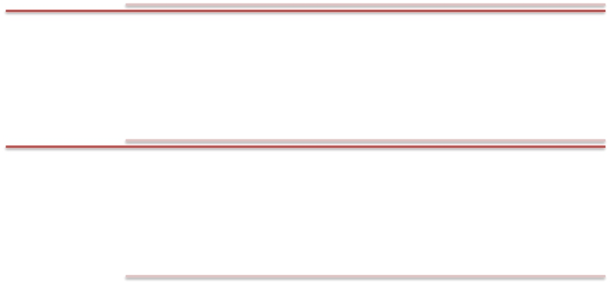

10

**Apartados fundamentales para generar el Plan de Acción Tutorial**

El siguiente proceso se recomienda sea analizado en Trabajo Colegiado para que las estrategias sean conocidas por todo el personal docente:

**Diagnóstico**

Se sugiere su realización dentro del Trabajo Colegiado, donde se analizará la situación académica del estudiantado considerando los indicadores académicos, matrícula y casos específicos de riesgo de abandono escolar por situaciones de aprovechamiento.

**Planeación**

Al contar con un diagnóstico general que proporcione los elementos necesarios se da la pauta para la generación del **Plan de Acción Tutorial Institucional,** mismo que definirá las características del servicio, horarios, tutorías a ofertar, viabilidad y lugar donde se brindarán. Todo lo anterior con el propósito de diseñar un formato que contenga las tutorias a ofertar, el personal docente participante y el horario de las mismas con la intención de que el estudiantado conozca la oferta y pueda solicitar alguna.

**Implementación**

Establecer y unificar los formatos que se utilizarán para el registro de tutores- tutoras y del estudiantado beneficiado, considerando los datos propuestos para el reporte final. Todos los formatos utilizados contarán como evidencias del servicio, por ello, se sugiere administrarlos adecuadamente y que sean de fácil acceso para ser consultados por el Responsable del Servicio de Acción Tutorial.

DGB/DCA/08-2019



11

**Seguimiento del Servicio de Acción Tutorial**

El trabajo realizado por el servicio requiere analizarse en diversos momentos del ciclo escolar, con la finalidad de valorar su desempeño en la atención y apoyo al estudiantado, por lo que debe realizarse a partir de:

a) Evaluación constante, para considerar si las acciones programadas responden a las

necesidades y a los intereses detectados en el estudiantado.

b) Retroalimentación, implica participar activamente en las reuniones de Trabajo Colegiado y con otros tutores, para valorar si las acciones realizadas responden a las necesidades de los grupos y de la comunidad escolar.

c) El estudiantado, retroalimentará por medio de la expresión de sus opiniones sobre

la actuación, el trabajo y el compromiso del tutor ante la función asignada.

d) **Es necesario que el tutor-tutora recupere evidencias del trabajo y avances del estudiantado** que atiende mediante una evaluación continua a través de diferentes herramientas tales como: listas de cotejo, guías de observación.

e) **Es recomendable que, como parte de este seguimiento se elabore una bitácora o diario que dé cuenta del trabajo realizado.**

Las acciones planteadas para el servicio de Acción Tutorial deben ser compartidas en el Trabajo Colegiado, con la finalidad que todo el personal docente conozca la estrategia que se implementará en el plantel y con ello apoyar en el mismo.

DGB/DCA/08-2019



12

¿Qué y cuándo reportar?

Bajo el entendido de que el propósito de los servicios de apoyo al estudiantado ofertado al interior de los planteles es lograr una mejora a la calidad educativa, el seguimiento y evaluación forman parte fundamental, ya que a través de ambos procesos se logra un análisis que permite identificar las prácticas exitosas y las áreas de oportunidad, con miras de realizar ajustes, rediseñar o cambiar las estrategias utilizadas.

Por lo anterior, como parte de la evaluación del servicio y el correcto seguimiento del Servicio de Acción Tutorial se proponen dos formatos:

Primer formato **(Anexo 1 Formato para informe del Servicio de Acción Tutorial)**: referirá los datos más específicos del Servicio, por lo mismo, se designará a algún tutor-tutora para realizarlo, para ello se requerirán los datos cuantitativos y se plasmarán en un sólo formato que será enviado vía correo electrónico.

Segundo formato **(Anexo 2 Formato para el Responsable del Servicio de Acción Tutorial)**: contendrá datos específicos del personal docente que participó y fungió como tutor-tutora a lo largo del semestre, recaerá en Responsable del Servicio de Acción Tutorial y será enviado a esta Dirección vía correo electrónico.

**Para evitar distintas fuentes de información se solicita el envío de un sólo formato en ambos casos, donde se recopilen los datos generales de cada uno de ellos para reportar así la implementación del servicio.**

Cabe señalar, que el envío de la información solicitada y todo lo relacionado con el servicio

se hará mediante la cuenta de correo electrónico [**a.tutorias@dgb.email**](mailto:a.tutorias@dgb.email)

DGB/DCA/08-2019



13

Anexos

**Anexo 1.** Formato para informe del Servicio de Acción Tutorial. **(Se enviará al final del semestre)**

**Importante: Únicamente se enviará un formato por plantel donde se concentre toda la información correspondiente durante el semestre para dar un correcto seguimiento del servicio.**

|  |  |
| --- | --- |
| **Informe del Servicio de Acción Tutorial** | |
| **Nombre del Plantel: _______________________________________________________________ Clave del Plantel: __________________________________________________________________ Número de tutores/as que impartieron tutoría: ____________________________________** | |
| **Estudiantes que recibieron tutoría individual:** |  |
| **Estudiantes que recibieron tutoría grupal:** |  |
| **Total de estudiantes que recibieron tutoría (individual y grupal):** |  |
| **Estrategia implementada en el Plan de Acción Tutorial:** |  |
| **Observaciones:** |  |

DGB/DCA/08-2019



14

**Anexo 2.** Formato para el Responsable del Servicio de Acción Tutorial. **(se enviará al final del semestre con la totalidad de tutores (as) que participaron a lo largo del mismo)**

|  |  |  |  |
| --- | --- | --- | --- |
| **Informe del Servicio de Acción Tutorial** | | | |
| **Nombre del Plantel: ___________________________________________________________________**  **Clave del Plantel: ___________________________________________________________________**  **Nombre y cargo del Responsable de Acción Tutorial: ____________________________________________________________________**  **Número de tutores/as que impartieron tutoría: ____________________________________________________________________** | | | |
| **Nombre del Tutor o Tutora:** | **Tipo de Contratación:** | **Perfil**  **profesional:** | **Asignatura impartida en tutoría:** |
|  |  |  |  |
|  |  |  |  |
|  |  |  |  |
|  |  |  |  |
|  |  |  |  |
|  |  |  |  |
|  |  |  |  |
|  |  |  |  |
|  |  |  |  |
|  |  |  |  |

DGB/DCA/08-2019



15

Glosario

**Deserción:** se define como el abandono por parte del estudiantado a los cursos en que

se ha inscrito. Es un indicador que permite apreciar el comportamiento del flujo escolar

de una generación. Educación: proceso que se materializa en la serie de

habilidades, conocimientos, actitudes, actividades y valores adquiridos, produciendo cambios de carácter social, intelectual, emocional, entre otros.

**Eficiencia terminal:** relación cuantitativa entre el estudiantado que ingresa y el que egresa de una determinada cohorte. Niveles de concreción: son los niveles de responsabilidad en los cuales se realizarán los estadios que deben cubrirse para la implementación, seguimiento y evaluación del Servicio de Acción Tutorial.

**Egresado:** estudiante que, habiendo aprobado y acreditado todas las asignaturas de un

plan de estudios, se hace acreedor al certificado correspondiente. Plan Institucional

de Acción Tutorial: actividades tutoriales de cada plantel orientadas al acompañamiento del estudiantado a lo largo de su estancia en la Educación Media Superior.

**Evaluación:** proceso dinámico, continuo y sistemático, enfocado hacia los cambios de las conductas y rendimientos, mediante el cual verificamos los logros adquiridos en función de los objetivos propuestos.

**Red de Tutores:** práctica de intercambio y apoyo entre docentes que brindan el servicio de acción tutorial de uno o varios planteles, con el objetivo de mejorar y eficientar el trabajo tutorial.

**Evaluación del Servicio de Acción Tutorial:** mecanismos de seguimiento de la trayectoria escolar de los estudiantes beneficiados, la cual debe tener un impacto en las evaluaciones de las actividades académicas globales del profesorado y su desempeño.

DGB/DCA/08-2019



16

**Bibliografía**

•   Alonso, J. (2005). “*Manual para elaborar el proyecto educativo de la institución*

*escolar*”. Plaza y Valdés Editores y Universidad la Salle. México.

•   Celorio, G. (1992). Reflexión sobre los valores. En y Hacia una escuela coeducadora. I

Postgrado de Coeducación. Emaxunde. E.U. Formación de Profesorado. Álava. Comisión Nacional Ampliada de Transversalidad. (2002).

•   Comité Directivo del Sistema Nacional de Bachillerato (2009). Acuerdo número 9,

orientaciones sobre la acción tutorial en el Sistema Nacional de Bachillerato. México.

•   Constitución Política de los Estados Unidos Mexicanos. (2013). Artículo 3º. Diario Oficial

de la Federación (DOF). 26 de febrero. México.

•   Delors, J. (Comp) (1996). Los cuatro pilares de la educación. La educación encierra un

tesoro. México: UNESCO.

•   Diario Oficial de la Federación (DOF). (2008) Acuerdo número 442, por el que se

establece la Reforma Integral de la Educación Media Superior en un marco de la

diversidad, Diario Oficial de la Federación, México.

•   Diario Oficial de la Federación (DOF). (2008). Acuerdo No. 447 por el que se establecen

las competencias docentes para quienes impartan educación media superior en la modalidad escolarizada. Tercera sección. Publicado el 29 de octubre. México.

•   Díaz Barriga, F. y Hernández, G. (1999) Estrategias docentes para un aprendizaje

significativo. México: Mc Graw Hill.

•   Freire, P. (2004). Pedagogía de la autonomía. Saberes necesarios para la práctica

educativa. México: Siglo Veintiuno editores.

•   Hernández, J. (2007). Educación y Desarrollo Comunitario: Dialogando con Marco

Marchioni. Secretariado de Publicaciones Universidad de Sevilla, España.

•   Muñoz Murillo. (2016). El liderazgo escolar como instrumento para fomentar la

democracia Participativa, revista Científica. Universidad Laica Eloy Alfaro de Manabí, Manta, Ecuador. Vol. 2, núm. esp., jun., 2016, pp. 17-29.

•   Pérez, C. M. (2011). Manual para el uso no sexista del lenguaje. *Lo que bien se dice...bien*

*se entiende.* (4ª ed. marzo de 2011). México.

•   SEMS (2019). Líneas de Política Pública para la Educación Media Superior.

•   SEMS. (2008) *“Reforma Integral de la Educación Media Superior en México: La*

*Creación de un Sistema Nacional de Bachillerato en un Marco de Diversidad”.* México.

DGB/DCA/08-2019



Secretaría de Educación Pública

Dirección General Del Bachillerato Ciudad de México

2019

DGB/DCA/08-2019